МИНИСТЕРСТВО ОБРАЗОВАНИЯ И НАУКИ РОССИЙСКОЙ ФЕДЕРАЦИИ

ФЕДЕРАЛЬНОЕ государственное БЮДЖЕТНОЕ
образовательное учреждение
высшего образования
«НОВОСИБИРСКИЙ ГОСУДАРСТВЕННЫЙ ТЕХНИЧЕСКИЙ УНИВЕРСИТЕТ»
________________________________________________________________
Кафедра защиты информации



ОТЧЁТ
по лабораторной работе
«Настройка и проверка теплосчетчика на выбранную теплосистему»
по дисциплине: «Средства измерения тепловой и электрической энергии»

Выполнили: Проверил:
Студенты гр. АИ -22 , АВТФ должность
Морозова Д.Д. Бабичев М.М.
Урманов С. ?
Пилипенко П.И.
Кудрявцев И. ?
« » 2025 г. «___» ______ 2025 г.
_________________ _________________
(подпись) (подпись)

Новосибирск 2025 г.
Цель работы: изучение принципов работы счетчика электрической энергии.
Оборудование:

Ход работы:

Подготовка стенда к первому запуску
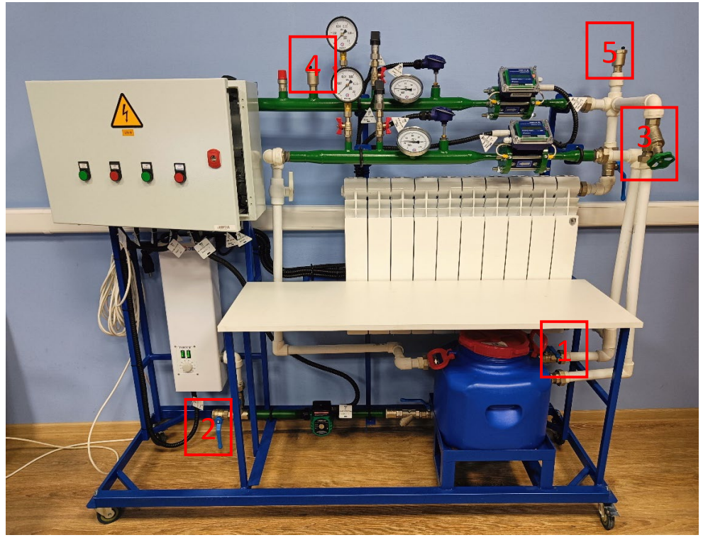
Рисунок 1 – Схема стенда

1. Убедитесь, что закрыты сливные краны (1), (2) и балансировочный кран (3). Все остальные должны быть открыты. Слегка открутите колпачки на воздухоотводчиках (4), (5). Убедитесь, что переключатель мощности насоса стоит в положении III (крайнее левое).
2. Снимите крышку с бака и залейте в него воду примерно по уровень сужения горловины (отмечено желтым штрихпунктиром). Для заливки удобно использовать воронки для масел/бензина.
3. Включите стенд в розетку с максимально возможной нагрузкой 16А (подавляющее большинство бытовых сетей). Внутри шкафа загорится подсветка. Включатся измерительные приборы.
Ели этого не произойдет, убедитесь что предохранители QFx в ШЭУ находятся в верхнем положении (включены).
4. Убедитесь, что теплосчетчик находится в режиме СЕРВИС – только в этом режиме возможно внесение настроек в прибор. Включите стенд в розетку. Откройте шкаф электроуправления. При помощи клавиатуры на лицевой части тепловычислителя стрелками ←/→ в главном меню выберите пункт «ИНФ» установив под ним стрелочный указатель, нажмите клавишу «ввод» ↙ чтобы войти в данное меню, где стрелками ↑/↓ убедитесь то текущий режим «Сервис».
5. Нажмите кнопку «пуск насос» на шкафу электроуправления. Вода начнет циркулировать в системе, раздастся свист - воздух будет выходить из труб через воздухоотводчики. Об этом также будет сигнализировать показывающий манометр на подающем трубопроводе.
Подождите 1-2 минуты после чего отключите насос кнопкой на ШЭУ. Вода начнет сливаться в бак, засвистят воздухоотводчики всасывая воздух.
Часть жидкости останется в системе - уровень воды в баке упадет.
ВАЖНО. Теперь необходимо долить воду в бак таким образом, чтобы во время работы насоса уровень воды в нем был выше уровня возвратной трубы и при этом после остановки насоса - вода из бака не выливалась! Ориентировочно в неработающем состоянии уровень воды в баке будет находиться по штрихпунктирной линии.

Конфигурирование выбранной теплосистемы.
ЗАКРЫТАЯ теплосистема. Формула расчета тепла:
По расходомеру на подаче Q=M1(h1-h2)
По обратному расходомеру Q=M2(h1-h2)
Примечание: Данные формулы описаны в правилах коммерческого учета тепла и теплоносителя. При этом на практике как правило используется формула для учета по 2м расходомерам. Убедитесь, что балансировочный кран (3) закрыт, а кран у батареи полностью открыт (1). Слегка прикройте шаровый кран (2) таким образом чтобы показывающий манометр (М) на «обратке» показывал давление больше 0, но не более 0,01 МПа.
Формула закрытой системы:
$$W=расход⋅\left(h_{1}-h_{2}\right)$$
Формула открытой системы (энергия на отопление + энергия на водоснабжение):
$$W=расход_{1}⋅\left(h_{1}-h_{2}\right)+\left(расход_{1}-расход_{2}\right)⋅\left(h_{2}-h_{хол.воды}\right)$$
${ Расчёт h}_{хол.воды} :$
Удельная теплоёмкость воды равна 4,19 $\frac{кДж}{кг·°C}$
1 Гкал $≈4 ГДж$, $Δt=10°C$, m = 1 т = 1000 кг
$$Q=c⋅m⋅Δt$$
$$Q=4000\frac{Дж}{кг·°C}⋅1000 кг⋅10°C=40 МДж$$

Рассчитаем закрытую систему:
Расход 16 $\frac{л}{мин}$ = 0,016$\frac{т}{мин}$ = 0,00026 $\frac{т}{с}$
$$W=0,00026 ⋅\left(220,038-218,160\right)=0,000485 мВт=0,485кВт=485Вт$$

Рассчитаем открытую систему:
$W=0,00026⋅\left(197,302-195,77\right)+\left(0,000265-0,000263\right)⋅\left(195,771-40\right)$ = 0,0007 мВт = 0,7 кВт = 700 Вт
$W=0,00026⋅\left(197,302-195,77\right)+\left(21,017-10,874\right)⋅\left(195,771-40\right)$ =

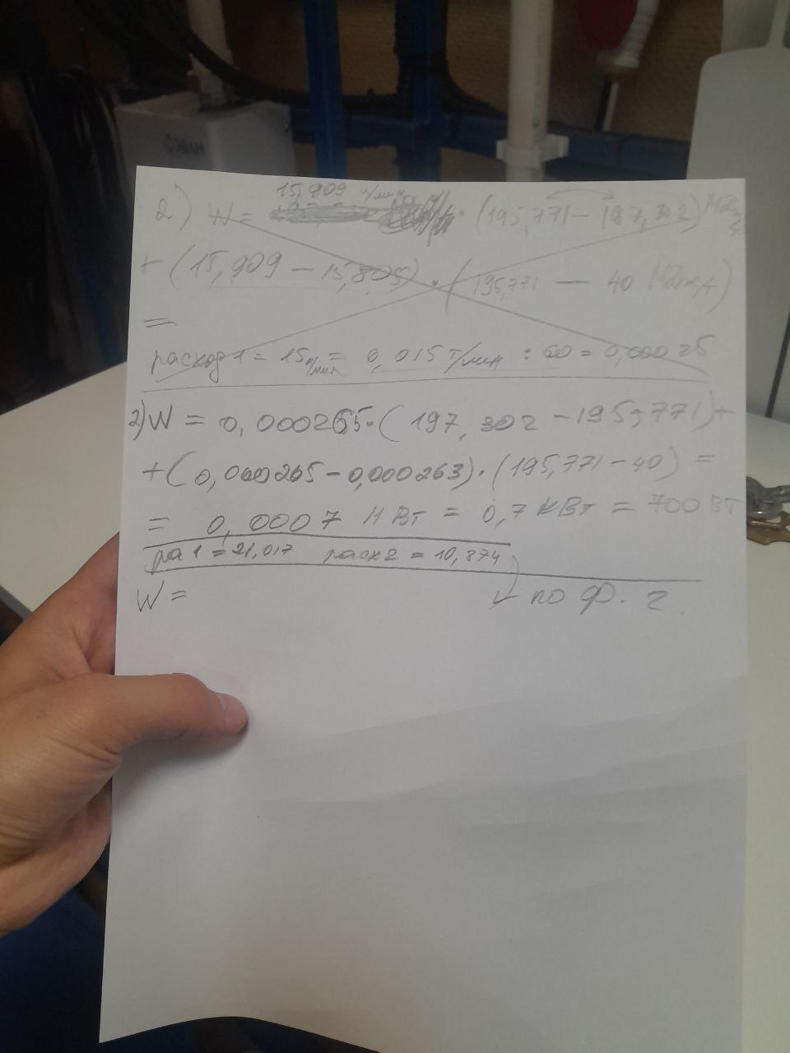
Досчитать

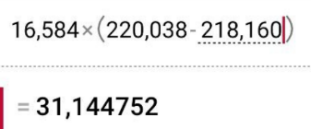
Что-то посчитали для закрытой системы
ОТКРЫТАЯ теплосистема. Формула расчета тепла:
По расходомеру на подаче Q=M1(h1-hx)-M2(h2-hx)
Масса горячей воды Mгв=M1-M2
Убедитесь, что балансировочный кран (3) закрыт, а кран у батареи полностью открыт (1).
Слегка прикройте шаровый кран (2) таким образом, чтобы показывающий манометр (М) на «обратке» показывал давление около 0,02 МПа. Постепенно приоткрывайте балансировочный кран (3) вращая его влево чтобы показания в обратном манометре были равны порядка 0,01МПа.

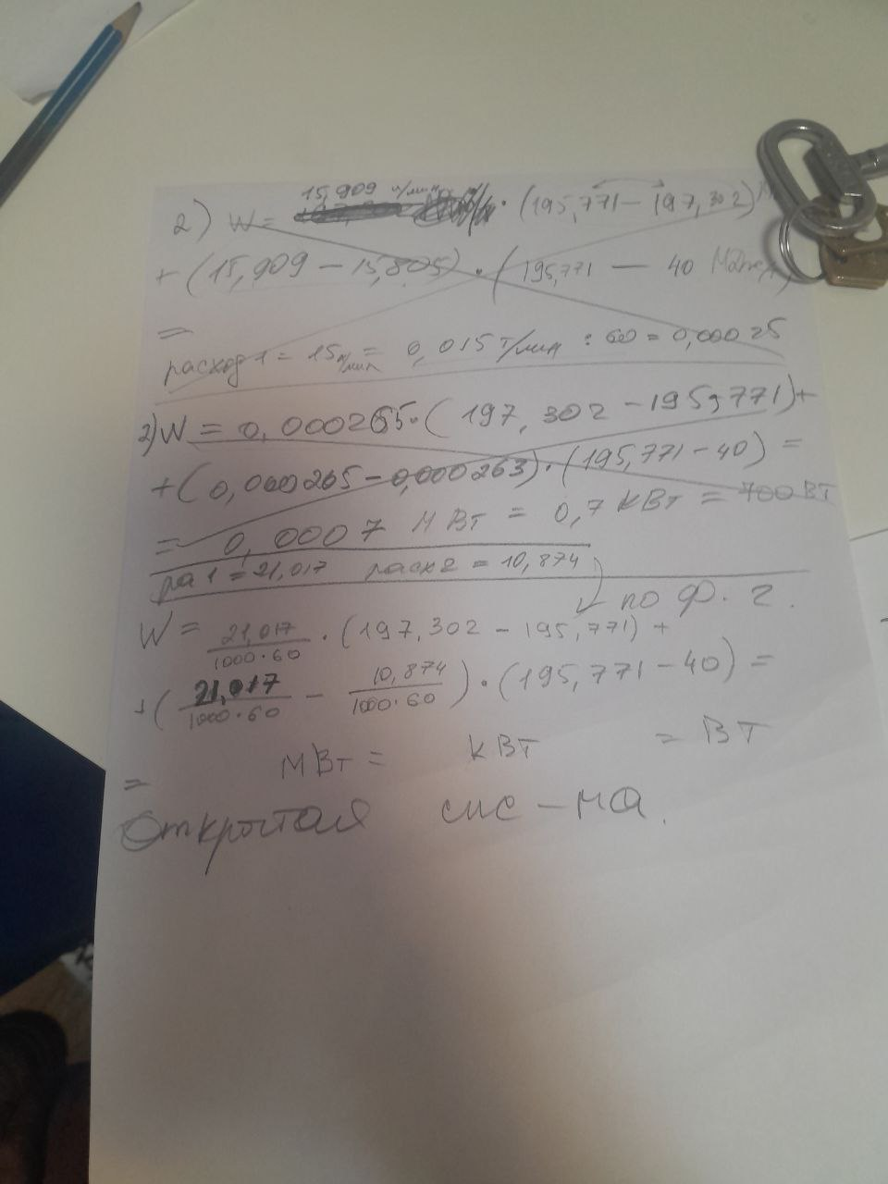
Тупиковая система ГВC.
Формула расчета: Q=M1(h1-hхв)
Приоткройте балансировочный кран (3) вращая его влево и только после этого полностью закройте кран у батареи (1). При этом показания манометра на подаче должны быть не больше 0,01МПа, если будут больше – приоткройте балансировочный кран сильнее.
Не использовали

